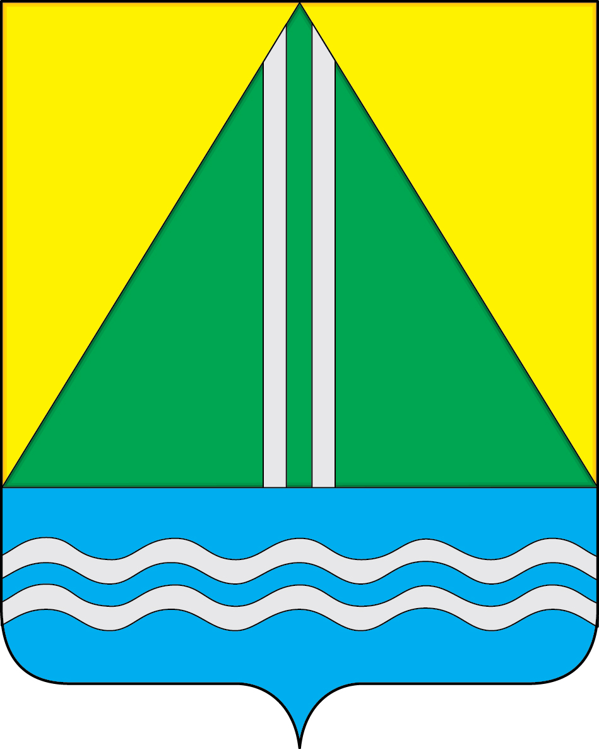

СОВЕТ НАЗЫВАЕВСКОГО МУНИЦИПАЛЬНОГО РАЙОНА
РЕШЕНИЕ

от 27.11.2024 № 322
г. Называевск
О деятельности волонтерского движения «Помощь нашим землякам»

Заслушав информацию руководителя-организатора волонтерского движения «Помощь нашим землякам» Койчубаевой Мариям, Совет Называевского муниципального района отмечает, что в Называевском районе действует и ведет активную деятельность волонтёрская группа «Помощь нашим землякам». Её работа направлена на оказание помощи землякам — участникам специальной военной операции. Волонтёры плетут маскировочные сети, вяжут носки, шьют кариматы, носилки и плащ-палатки, делают окопные свечи, фасуют каши. Также они формируют для участников СВО медицинские аптечки.

На основании вышеизложенного, Совет Называевского муниципального района РЕШИЛ:

- Принять информацию о деятельности волонтерского движения «Помощь нашим землякам к сведению
- Оказывать поддержку волонтерскому движению «Помощь нашим землякам», принимать активное участие в акциях, направленных на помощь участникам специальной военной операции.

Председатель Совета  муниципального района |  | Л.Н.Иванова

